HARMONOGRAM PRAC ZWIĄZANYCH Z JUBILEUSZEM
NADANIA IMIENIA -JANA PAWŁA II
PUBLICZNEJ SZKOLE PODSTAWOWEJ W KUCZKACH KOLONII
LP. | DATA | WYDARZENIE | UWAGI
1. | IX  2017 | XVII Pielgrzymka Rodziny Szkół im. Jana Pawła II na Jasną Górę  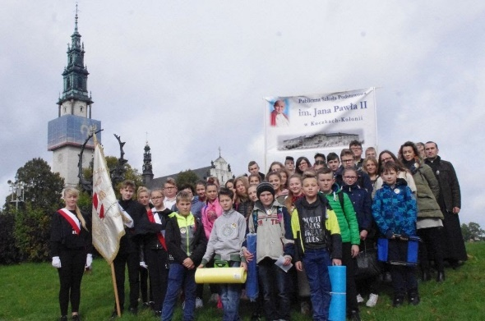
2. | X  2017 | Przygotowanie w poszczególnych klasach plakatu pod hasłem „JAN PAWEŁ II – IDŹMY NAPRZÓD Z NADZIEJĄ” i prezentacja na forum szkoły.  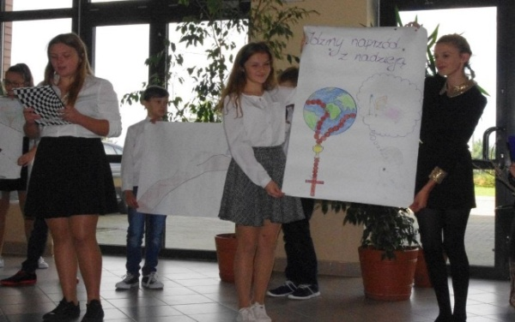
3. | XI  2017 | Utworzenie na stronie internetowej szkoły ,,Kącika Patrona’’ i umieszczenie tam materiałów poświęconych Ojcu Świętemu:  - Alfabetyczne cytaty Ojca Świętego Jana Pawła II  - Kalendarium życia i pontyfikatu Ojca Świętego Jana Pawła II  - Uśmiechnij się z Ojcem Świętym –Janem Pawłem II  - Kwiatki Jana Pawła II  - Prezentacja nr 1 – Drogi Przyjacielu …  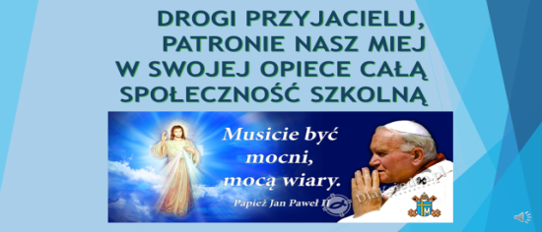  - Prezentacja nr 2 –Dzieciństwo i młodość Karola Wojtyły
4. | cały rok | Ekspozycja na gazetce szkolnej materiałów poświęconych PATRONOWI
5. | XII  2017 | Konkursu literacki dla wszystkich uczniów naszej szkoły -,,SERCEM PISANE…”
6. | XII  2017 | SPOTKANIE Z PRZYJACIELEM - wspomnieniowe lekcje wychowawcze z wykorzystaniem prezentacji multimedialnych i innych materiałów.
7. | 12. I  2018 | Projekcja filmu ,,KAROL, KTÓRY ZOSTAŁ ŚWIĘTYM” dla klas 0-IV  i ,,KAROL, CZŁOWIEK KTÓRY ZOSTAŁ PAPIEŻEM” dla kl. V-VII i gimnazjum.
8. | 12. II  2018 | Rozstrzygnięcie konkursu literackiego ,,SERCEM PISANE…” i ekspozycja prac na gazetce szkolnej i stronie internetowej szkoły
9. | 1. III  2018 | Gminny Konkurs Wiedzy o Św. Janie Pawle II
10. | 9. IV  2018 | ULUBIONE PIEŚNI OJCA ŚWIĘTEGO JANA PAWŁA II – koncert  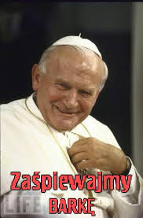
11. | 15. V  2018 | Jubileusz nadania imienia Jana Pawła II Publicznej Szkole Podstawowej w Kuczkach Kolonii –  SPOTKANIE POETYCKO - MUZYCZNE W ,,KAWIARENCE PRZY KREMÓWCE’’  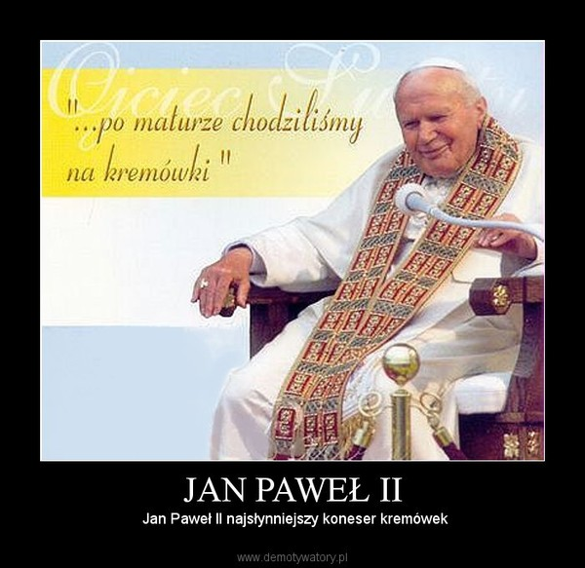
12. | cały rok | Opracowanie, przechowywanie i udostępnianie w zasobach bibliotecznych materiałów opracowanych przez uczniów i nauczycieli dotyczących patrona szkoły – Ojca Świętego Jana Pawła II.

